11. februarja 1922 se je rodila pisateljica Ela Peroci.
Največkrat je izšla njena pravljica o Muci Copatarici, poznana je tudi Moj dežnik je lahko balon in še mnoge druge.
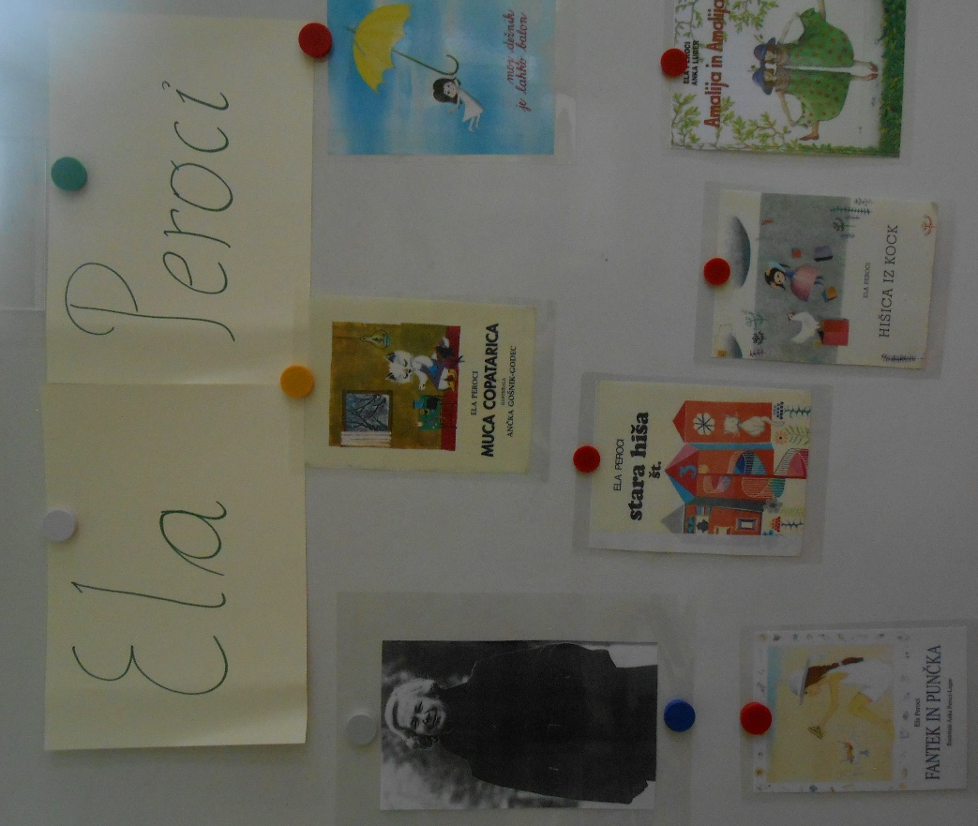

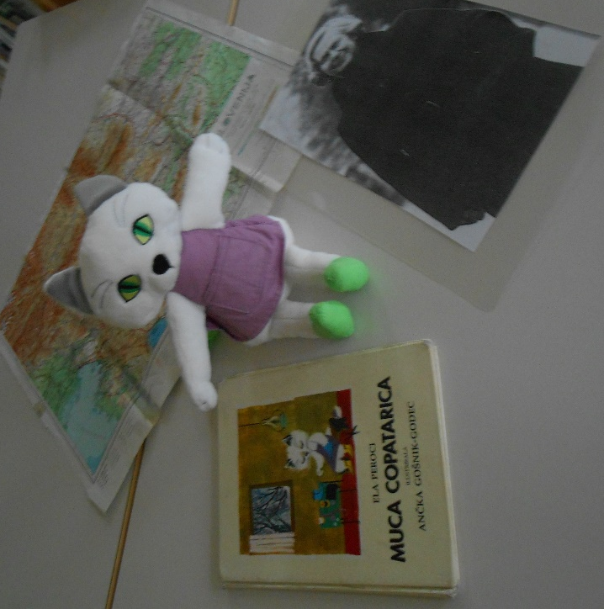
Pisateljice smo se v medpredmetni uri spomnili z učenci, ki obiskujejo 5./6. razred na OPP NIS.

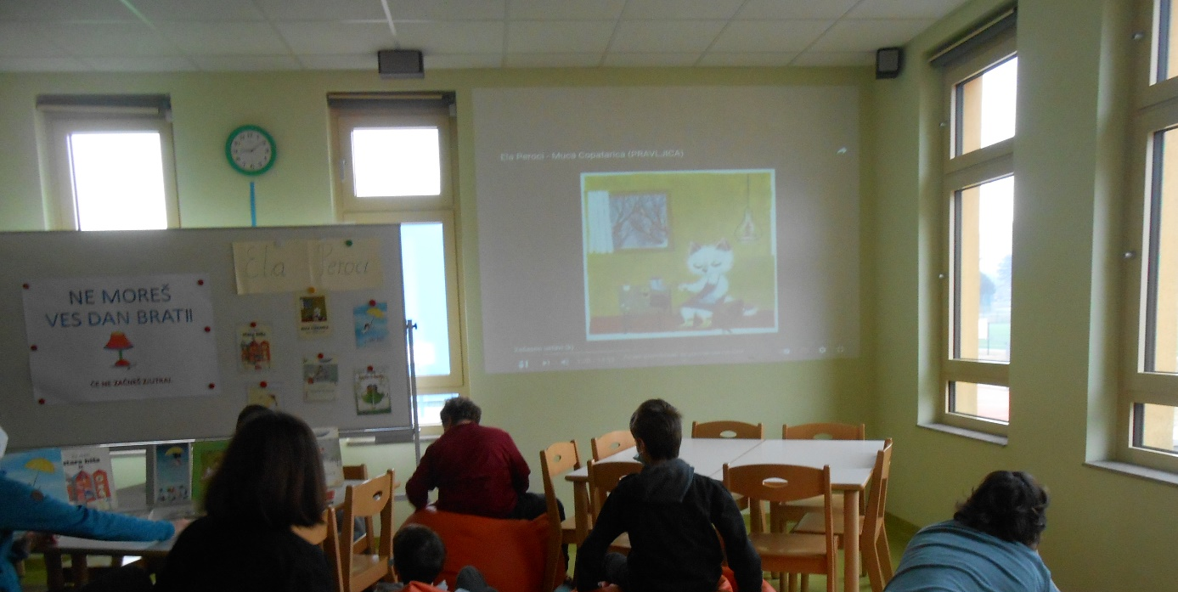

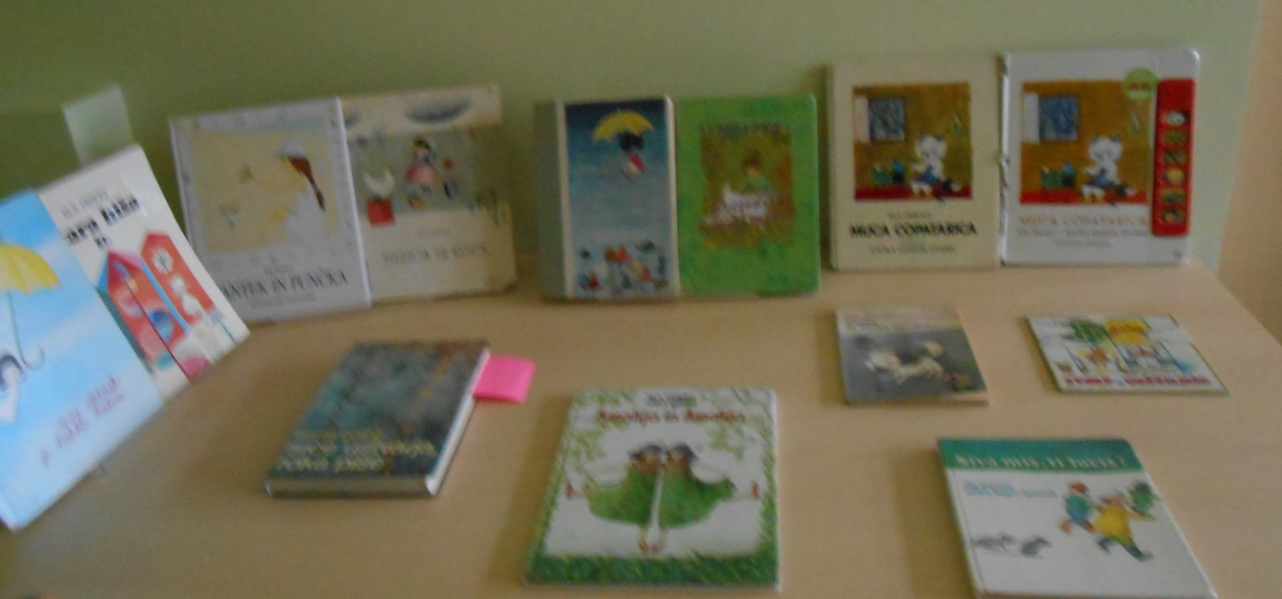

V šolski knjižnici je postavljena priročna razstava njenih del.
Vabljeni k ogledu in branju!

